St. Pölten, 10. Juni 2016

Am „Highway to sell“ zu mehr Erfolg im Vertrieb

Experten präsentierten Know-how und Tipps für mehr Erfolg in der Akquise

Am 8. Juni feierte der Vertriebs-Event „Highway to sell“ seine zweite Auflage. Die hochkarätig besetzte Veranstaltung, die am 8. Juni im Festspielhaus in St. Pölten über die Bühne ging, war auch diesmal ein voller Erfolg. Gastgeberin und Telenova-Geschäftsführerin Ilse Wagner, Verkaufs-Guru Erich-Norbert Detroy, Face-Reading-Experte Christoph Rosenberger und Online-Marketing-Profi Günter Jaritz begeisterten mit ihren Vorträgen die rund 120 Teilnehmer. Sie präsentierten wertvolle Tipps und Tricks aus den Bereichen Akquise, Verkauf, Persönlichkeitsanalyse und Empfehlungsmarketing. „In den unterschiedlichen Impulsvorträgen konnten wir jede Menge Know-how und Erfahrungen aus vielen Jahren an das Publikum weitergegeben – etwa wie man mit der richtigen Vorbereitung neue Kunden anspricht, erfolgreich nachfasst und das Geschäft ankurbelt“, erklärt Telenova-Geschäftsführerin Ilse Wagner.

Im Eröffnungsvortrag des „Highway to sell reloaded“ erläuterte Veranstalterin Ilse Wagner die Tücken der Neukunden-Akquise und warum Nachfassen und Reaktivieren bisheriger Kontakte so wichtig ist. Sie berichtete, dass 44 Prozent der Verkäufer nach einem Angebot nur ein Mal nachtelefonieren, aber 80 Prozent der Kunden nach dem fünften Kontakt kaufen. Wer daher nicht am Ball bleibt, droht den Kunden zu verlieren. Wertvoll ist auch das Reaktivieren alter Kontakte, indem man seine Datenbank durchforstet und Kunden mit gezielten Aktionen erneut anspricht. „Nach über 20 Jahren Erfahrung in der B2B-Akquise mit täglich bis zu 1.000 Akquise-Telefonaten wissen wir, wie man mehr Erfolg im Verkauf erreicht. Dieses Know-how kann man auch in unserem Seminaren lernen“, so Ilse Wagner.

Den Menschen im Kunden erkennen
In der zweiten Präsentation erläuterte Face-Reading-Experte Christoph Rosenberger, warum wissenschaftliche Potenzialanalysen nicht notwendig sind, wenn man das Naturell eines Menschen erkennen will. Er erklärte anhand vieler Beispiele, was das Lesen eines Gesichts bedeutet und wie man aus den Gesichtsmerkmalen einer Person überraschend präzise Schlüsse auf sein Verhalten ziehen kann. In der anschließenden Pause konnten die Teilnehmer ihr Kommunikationsgeschick beim „Speed Networking“ unter Beweis stellen. Die drei besten Netzwerkerinnen wurden am Ende der Veranstaltung mit signierten Fachbüchern von Erich-Norbert Detroy belohnt.

Wunschkunden erobern
Erich-Norbert Detroy – einer der renommiertesten Verkaufstrainer im deutschsprachigen Raum – zeigte in seinem Vortrag, wie man die Kaltakquise mit Lust und Strategie betreibt. Der Experte beschrieb die fünf Regeln der Akquise, nämlich Konsistenz, Kommunikation, Kontaktfrequenz, Konsequenz und Kooperation. Zu einer erfolgreichen Strategie zählt das Verkaufen als einheitliches Team mit „one mind, one face, one voice“. Im zweiten Teil seines Impulsreferats behandelte er das Thema „Preise durchsetzen und der Kampf der Rabatte“. Seine Kernaussagen dazu: „Im Vertrieb möchten wir mehr Geld haben, als der Kunde bereit ist auszugeben“ und „Ersetzen sie das Wort ‚Kosten’ durch ‚für einen bestimmten Preis etwas bekommen’, das akzeptiert der Kunde eher“.

Schmerzfreie Online-Akquise
Zu diesem Thema referierte Marken- und Online-Stratege Günter Jaritz. Er machte deutlich, wie einfach man über Social-Media-Plattformen wie Xing zu neuen Businesskontakten und über Empfehlungsmarketing zu Geschäften kommen kann. Dabei steht Qualität vor Quantität, weshalb man auch regelmäßig „tote“ Kontakte aus seiner Xing-Liste entfernen sollte. Jaritz demonstrierte zudem anschaulich, warum ein klarer Auftritt in den sozialen Medien so wichtig ist und heute zur Pflichtübung für fast jeden zählt.

Kulinarischer Ausklang
Zum Abschluss des „Highway to sell reloaded“-Events lud Telenova zu einer Prosecco-Verkostung und kulinarischen Köstlichkeiten. Dabei konnten die Besucher nicht nur ausspannen und genießen, sondern auch ihr persönliches Netzwerk erweitern. „Das rege Interesse der Teilnehmer zeigt uns, dass alle Themen rund um die Neukunden-Akquise besonders gefragt sind“, fasst Ilse Wagner zusammen.

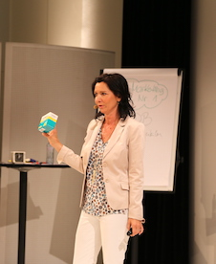
Gastgeberin und Telenova-Geschäftsführerin Ilse Wagner erklärte Akquisestrategien

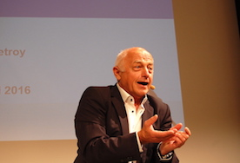
Verkaufs-Guru Erich-Norbert Detroy in Aktion

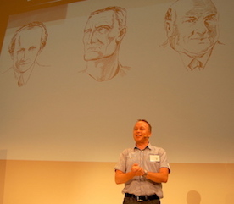
Experte Christoph Rosenberger erklärte Face Reading

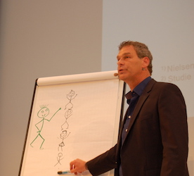
Günter Jaritz zeigte das Potenzial von Online-Netzwerken auf

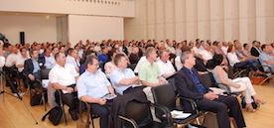


Ein Ausklang mit Prosecco und Kulinarik rundete den Event ab

Bilder stehen auf unserem Mediaportal Amid PR unter dem Suchbegriff "Highway to Sell"
zum Download bereit.

Weitere Informationen:  Telenova GmbH – Ilse Wagner  Ließfeldstraße 16 – 3100 St. Pölten  Tel.: +43 2742 228-0  ilse.wagner@telenova.at – www.telenova.at | Presse und Öffentlichkeitsarbeit:  Press'n'Relations Austria GmbH – Georg Dutzi  Lange Gasse 65/16 – A-1080 Wien  Tel.: +43 1 907 61 48-10  gd@press-n-relations.at – www.press-n-relations.com

Über Telenova
Telenova wurde 1993 als Einzelunternehmen von Ilse Wagner gegründet und beschäftigt 20 Mitarbeiterinnen. Das Unternehmen ist erfahrener Spezialist für die Neukundenakquisition im B2B-Bereich sowie für Vertriebstrainings und -seminare. Der Großteil der rund 800 Kunden stammt aus den Branchen IT und Industrie. Pro Tag führt das hochqualifizierte Team rund 1.000 Akquisegespräche. Ziel ist die effiziente und nachhaltige Kundengewinnung. Zu den Grundsätzen von Telenova zählen die konsequente Spezialisierung, fix angestellte und top ausgebildete Mitarbeiterinnen sowie langfristige, partnerschaftliche Kundenbeziehungen.

